**Escuela Normal de Educación Preescolar**



Licenciatura en Educación Preescolar   
Sexto Semestre

**Curso:** Optativa

**Titular:** Marlene Muzquiz Flores

**UNIDAD DE APRENDIZAJE l**

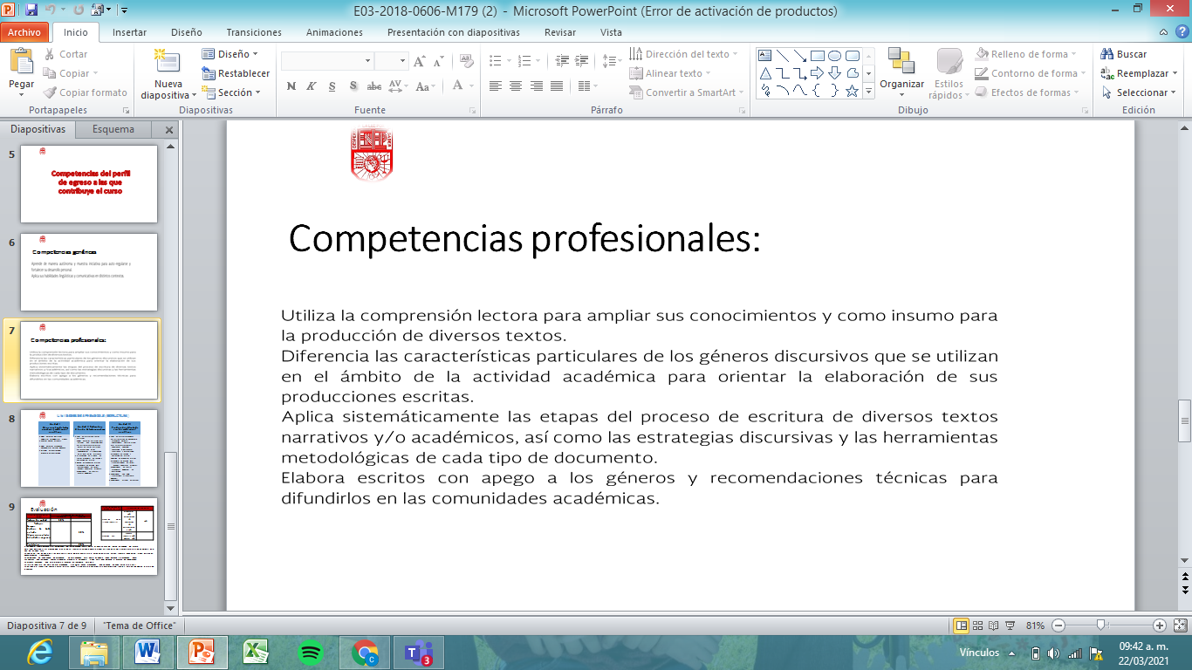**COMPETENCIAS PROFESIONALES:**

**TEMA:** Monografía

**Alumna:** Cynthia Verónica González García #8

Saltillo, Coahuila Marzo del 2021

**Introducción:**

En esta Monografia se dará a conocer la inclusión en niños y niñas en educación preescolar, teniendo como propósito que los niños logren comprender que la educación inclusiva no solo es conocer de qué trata, sino que implica llevar a la práctica determinados valores y principios éticos coherentes al modelo de sociedad que queremos construir. La inclusión consiste en tratar a los demás de la misma forma en la que nos gustaría que nos tratasen a nosotros y en saber ver que, aunque parezcamos distintos, todos somos iguales.

La razón para esta situación es elaborar propuestas didácticas para la construcción de escuelas y aulas inclusivas, para iniciar este proceso de mejora educativa es necesario conocer los recursos, las estrategias y las herramientas que permitirán el máximo desarrollo de todos en igualdad de oportunidades tomando en cuenta las necesidades educativas de alumnos y alumnas con discapacidad y, en general, a todos aquéllos que enfrentan barreras para el aprendizaje y la participación, generando experiencias de aprendizaje que respetan el proceso, el estilo y el ritmo de aprendizaje de los estudiantes.

El objetivo de esta Monografia es Fomentar prácticas educativas que sirvan de soporte al objetivo último de la Inclusión Educativa: la apuesta por la eliminación de cualquier forma de exclusión o discriminación en la escuela, Lograr en último término que cualquier niño, pueda aprender que la educación es un derecho humano elemental y la base de una sociedad más justa.

**Desarrollo:**

La inclusión educativa es un enfoque que busca garantizar el derecho a una educación de calidad para todos, requiere de la adaptación de la propuesta pedagógica, implica el cambio de la práctica docente.

La inclusión educativa se enmarca dentro de la pedagogía. El concepto de inclusión, por otro lado, es el esfuerzo de todos los componentes de la sociedad para integrar a aquellos que son marginados y segregados por diversas circunstancias.

Las personas que más se ven afectadas ante esta situación llamada discriminación son las que cuentan con discapacidad o dificultades de aprender, situación económica baja; por lo que se llevará a cabo una investigación más profunda con diferentes entrevistas, y observaciones, así como diferentes estrategias dentro y fuera del aula con la participación de todos los involucrados (padres de familia, docentes, directivos, alumnos) con el fin de lograr en último término que cualquier niño, pueda aprender que la educación es un derecho humano elemental y la base de una sociedad más justa. (Booth, 2006, UNESCO, 2008, Escudero y Martínez, 2011),

**Tipos de inclusión en la educación**

La inclusión se ve como el proceso de identificar y responder a la diversidad de las necesidades de todos los estudiantes a través de la mayor participación en el aprendizaje, las culturas y las comunidades, y reduciendo la exclusión en la educación. Involucra cambios y modificaciones en contenidos, aproximaciones, estructuras y estrategias, con una visión común que incluye a todos los niño/as del rango de edad apropiado y la convicción de que es la responsabilidad del sistema regular, educar a todos los niño/as

* **Inclusión familiar y educativa:**

Puesto que para todos los niños los primeros años son críticos, la ayuda a los miembros de familia más cercanos es esencial para crear un ambiente amable y estimulante. Pero la realidad para muchos niños con discapacidades y/o que tienen necesidades especiales en salud, es que son frecuentemente condenados a "el peor inicio de la vida" y les son negadas oportunas y críticas ocasiones de aprendizaje y mecanismos de protección para ayudar a desarrollar su potencial completo. Sus familias en muchos casos no reciben la ayuda necesaria para crear este ambiente

Todas las niñas y niños poseen los mismos derechos, sin discriminación alguna, por lo que busca generar igualdad de oportunidades para todos mediante la eliminación de las barreras arquitectónicas, sociales, normativas o culturales que limitan su participación o aprendizaje en el sistema educativo, sin embargo aunque en las aulas existen niños con diversas condiciones, características, necesidades, capacidades, ritmos y estilos de aprendizaje, esto genera un desafió muy grande para los docentes a la hora de ajustar y reorganizar su metodología didáctica para atender cada una de las necesidades que poseen los alumnos, es por ello que en la presente investigación se hace mención de posibles estrategias pedagógicas que den respuesta de atención a la inclusión de niñas y niños con discapacidad en educación preescolar. Quiroz, B. C.N (2016)

**Para lograr la inclusión se considera lo siguiente:**

* La existencia de un lenguaje común entre los miembros del tipo de lenguaje que predomina en el discurso cotidiano.
* Límites grupales y criterios para la inclusión y exclusión (quién está dentro fuera y los misterios que lo determinan).
* Estrategias de juego reglado y sobre relaciones entre los miembros que incluya recompensas y sanciones desarrollar las ideologías valores y creencias, así como mejorar el proceso de socialización institucional

Para Gairín (1998), existen dos tipos de estrategias al abordar la atención a la diversidad que conviene diferenciar. Por un lado, habla de estrategias didácticas basadas en programaciones diferentes, en las que la diferenciación curricular será más o menos significativa, según se fomente una diferenciación de objetivos y contenidos o bien del tipo de actividades, materiales y metodologías, menciona las estrategias organizativas que requieren de un planteamiento más estructural, que afecta a decisiones que traspasan muchas veces el nivel aula porque afectan, de un modo u otro, a la propia organización del centro educativo: desde la mera accesibilidad a los espacios físicos, pasando por el aula de apoyo, los sistemas de refuerzo educativo, los horarios a la carta, la diferenciación de itinerarios, hasta los agrupamientos flexibles, los talleres y los rincones.

Las necesidades educativas especiales, no presumen estudiantes exclusivamente con discapacidades (físicas, sensoriales, físicas, de aprendizaje y económicas-sociales) Sino a todos aquellos que presentan características y necesidades educativas variadas (Sánchez, Lavela, & Galindo, 2007).

“Las comunidades educativas realizan acciones que responden a las características del enfoque inclusivo” (SEP, 2018, págs. 24-25), en este sentido, las escuelas inclusivas:

**1.** **Promueven** la valoración de la diversidad y reconocerán que todos participen, aprendan y aporten algo valioso.

**2.** **Reconocen** que no existe un alumno estándar.

**3.** **Se adaptan** a las necesidades de los alumnos.

**4.** **Garantizan** la participación con igualdad y equidad de toda la comunidad educativa.

**5.** **Consideran** los conocimientos, capacidades, actitudes y valores de todas las personas como una fuente de aprendizaje.

**6.** **Minimizan, eliminan o previenen** la existencia de las BAP (Barreras de aprendizaje) de los alumnos.

**7.** **Aseguran** el trabajo en equipo de todos los integrantes de la comunidad educativa mediante corresponsabilidad, coplaneación, coenseñanza y coevaluación.

**8.** **Desarrollan** un lenguaje común entre el profesorado.

**9.** **Planean** la enseñanza atendiendo a los diversos ritmos y estilos de aprendizaje de los alumnos.

**10.** **Seleccionan, diseñan y adaptan** los recursos educativos de acuerdo con las características del alumnado.

**11. Evalúan** el aprendizaje teniendo en cuenta los contextos así como las capacidades, los intereses y las habilidades del alumnado.

**12.** **Aseguran** que todos los alumnos experimenten sus logros.

**Conclusión:**

La inclusión no tiene que ver sólo con el acceso de los alumnos y alumnas con discapacidad a las escuelas comunes, sino con eliminar o minimizar las barreras que limitan el aprendizaje y la participación de todo el alumnado. Muchos estudiantes experimentan dificultades porque no se tienen en cuenta sus diferencias en los procesos de enseñanza y aprendizaje. Los diversos grupos sociales, etnias y culturas tienen normas, valores, creencias y comportamientos distintos, que generalmente no forman parte de la cultura escolar, lo que puede limitar sus posibilidades de aprendizaje y de participación, o conducir a la exclusión y discriminación. Las escuelas inclusivas representan un marco favorable para asegurar la igualdad de oportunidades y la plena participación, contribuyen a una educación más personalizada, fomentan la colaboración entre todos los miembros de la comunidad escolar y constituyen un paso esencial para avanzar hacia sociedades más inclusivas y democráticas

**Referencias:**

Quiroz, B. C.N (2016) Estrategias inclusivas en el aula. Bogotá. Facultad de ciencias de la educación.

Giné, C. (Coord.). (2009). La educación inclusive. De la exclusión a la plena participación de todo el alumnado. Barcelona: ICE-HORSORI.

SEP. (2017). Aprendizajes Clave para la educación integral. México: SEP.

SEP. (2012). Educación Inclusiva y recursos para la enseñanza. Estrategias específicas y diversificadas para la atención educativa de alumnos y alumnas con discapacidad. México: SEP.

SEP. (2018). Estrategia de equidad e inclusión en la educación básica: para alumnos con discapacidad, aptitudes sobresalientes. México: SEP

**Rubrica:**

|  |  |  |  |  |  |  |  |
| --- | --- | --- | --- | --- | --- | --- | --- |
| Trabajos escritos /evidencias | | | | | | | |
| Compe  tencia | Unidad  de compe-tencia | Criterios de calidad | Nivel de logro | | | | |
| **Estratégico/ Competente** | **Autónomo/ Satisfactorio** | **Resolutivo/**  **suficiente** | **Receptivo/**  **regular** | Puntos |
|  |  | 1.Presentación | Las evidencias escritas  se presentan  muy bien  estructuradas,  con alta  claridad  expositiva,  gran dominio  del lenguaje y  utilización de  vocabulario  técnico y  preciso.  Existe  elevada  capacidad de  análisis y  síntesis, así  como  corrección  ortográfica y  gramatical. | Las evidencias escritas  están  bastante  estructurad  as,  con suficiente  claridad  expositiva,  dominio del  lenguaje y, a  menudo,  utilización de  vocabulario  técnico y  preciso.  Existe  bastante  capacidad de  análisis y  síntesis, así  como  corrección  ortográfica y  gramatical. | Las evidencias escritas  están poco  estructuradas  ,  con moderada  claridad  expositiva,  poco  dominio  del lenguaje, y  vocabulario  técnico y  preciso. Se  aprecia  suficiente  capacidad de  análisis y  síntesis y hay  una o dos  incorrecciones  ortográficas o  gramaticales,  poco  relevantes. | Las evidencias  carecen de  es  tructuración  , no se domina  el lenguaje y el  vocabulario es  poco técnico y  preciso. Hay  escasa  capacidad de  análisis y  síntesis y más  de dos  incorrecciones  ortográficas o  gramaticales. |  |
| 2.Dominio de contenidos específicos | Las evidencias  son realizadas  con total  dominio y  precisión de su  contenido,  se  utiliza  correctamente  toda la  terminología,  las ideas están  muy bien  fundamenta  -­das y se ha  realizado de  acuerdo con  los reque  -­‐  rimientos de  ejecución de las  mismas  explicitados en  la guía docente  y explicados en  clase | Las evidencias  son realizadas  con utilización  correcta de la  mayor parte de  la terminología.  Aunque con  dominio de su  contenido y  fundamentan  -do las ideas,  necesita  n  ampliar o  corregir uno o  dos aspectos  poco  relevantes, de  acuerdo con  los reque  -­rimientos de  ejecución de las  mismas | Las evidencias  son realizadas  con moderado  dominio de su  contenido  y  solo parte de la  terminología  utilizada es  correcta. Se  fundamentan  de forma  suficiente las  ideas, pero se  necesita  ampliar o  corregir un  aspecto  relevante o tres  o cuatro poco  relevantes, de  acuerdo con los  requerimien  -­tos de  ejecución de las  mismas | No se aprecia  dominio del  contenido de  las evidencias.  La  terminología  es incorrecta y las  ideas se  fundamentan  muy poco o  nada. Es  necesario  ampliar o  corregir más de  cuatro  aspectos poco  relevantes o  más de dos  relevantes, de  acuerdo con los  requerimien  -­tos de  ejecución de las  mismas. |
| 3.Expresión escrita | Las evidencias están realizadas  con mucha  creatividad e  introducen altas  cotas de  innovación  que  las hacen muy  origin  ales. Son  abordadas con  alto espíritu  crítico  constructivo  , sin  dejar de partir  de fundamenta  -­ción teórica y  metodológica. | Las evidencias  están realizadas  con bastante  creatividad e  introducen  varios detalles  innovadores que  las hac  en  originales  . Son  abordadas con  espíritu crítico  constructivo  , sin  dejar de partir  de fundamenta  -­ción teórica y  metodológica. | Las evidencias  están realizadas  con suficiente  creatividad e  introducen  algunos detalles  innovadores que  las hacen algo  originale  s. Son  abordadas con  algo de espíritu  constructivo  , sin  dejar de partir  de una  fundamentación  teórica y  metodológica. | Las evidencias  carecen de  creatividad, no  poseen detalles  innovadores y,  por lo tanto, no  son nada  originales. Se  limitan a  reproducir lo  explicado en  clase. |
| 4. Gestión de la información | Todas las citas  en el texto y las  referencias  bibliográficas  son muy  relevantes,  actuales | La mayoría de  las citas en el  texto y las  referencias  bibliográficas  son relevantes  , actuales | Solo algunas  citas en el texto  y las referencias  bibliográficas  son relevantes,  actuales | Ninguna o casi  ninguna de  las  citas y  referencias son  actuales, ni  relevantes |
|  | |  |  |  |  |  |  |